Тверская земля в жизни Пришвина: Банк России выпустил монету к юбилею писателя

Банк России выпустил памятную серебряную монету, посвященную прекрасному русскому писателю, автору многочисленных рассказов и очерков о родной природе — Михаилу Пришвину. Монета «Писатель М.М. Пришвин, к 150-летию со дня рождения» номиналом 2 рубля вышла в серии «Выдающиеся личности России»
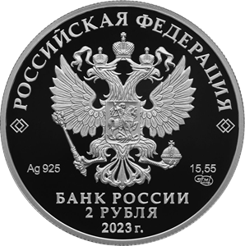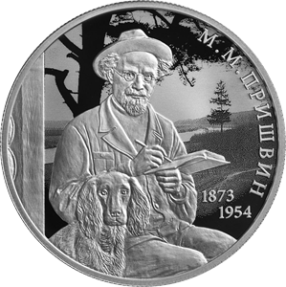
На оборотной стороне монеты расположено рельефное изображение М.М. Пришвина с блокнотом и ручкой и сидящей рядом собаки на фоне пейзажа, выполненного в технике лазерного матирования; справа по окружности имеется рельефная надпись: «М.М. ПРИШВИН», справа внизу в две строки — годы жизни писателя: «1873» и «1954».
Тираж монеты — 3 тыс. штук.
Писатель Михаил Пришвин-классик русской литературы, известный взрослым и детям своими неповторимыми произведениями, добрыми и мудрыми, в которых мир природы описан с пронзительной любовью и нежностью. Автор много раз бывал на Тверской земле, путешествовал, вёл дневник, писал, интересовался особенностями народного быта. В 1922 году он поселился в деревне Дубровка возле села Талдом Калязинского уезда Тверской губернии. Это время было очень плодотворным для Пришвина-литератора и путешественника. Здесь он прошел по тверским полям и лесам, побывал во всех восточных и северных уездах: Калязинском, Калининском, Бежецком, Весьегонском, Вышневолоцком. Одна из книг писателя «Неодетая весна» посвящена именно странствиям по Верхневолжью.
Из писательского дневника середины 30-хг.: «25 сентября. Ездил с Петей в Нелидово. Дупелей нет. На шоссе вышел лось: много раз пытался перейти шоссе, и всё ему мешали».

